Manuál pro účinkující a tvůrce představení
Prosím zejména osoby odpovědné za jednotlivá představení a případně ostatní účinkující, tvůrce a organizátory, aby se před začátkem festivalu seznámili s následujícími instrukcemi.

Vedení festivalu
Vedení festivalu tvoří:
- Pája Znamenáčková (vstupenky, šatna, foyer)
- Petr Nehasil (šatny, technika)
- Aleš Kubita (různé)
Zejména k nim prosím směřujte své případné dotazy.

Vstup pro účinkující a organizátory
Volný vstup na festival mají pouze:
- účinkující
- tvůrci představení
- ti, kteří jinak spolupracují na organizaci festivalu
- čestní hosté
- pracovníci divadla
Každý účastník s volným vstupem musí mít u sebe vlastní, nepřenosný průkaz, označený svým jménem, s výjimkou pracovníků divadla a čestných hostů. Účinkující a tvůrci představení obdrží průkazy od osoby, zodpovědné za dané představení. Organizátoři festivalu obdrží průkazy v pokladně podle seznamu organizátorů. Na festivalu je pouze jeden čestný host, jehož jméno je tajné a který bude vpuštěn na základě oznámení svého jména.
Osoby odpovědné za jednotlivá představení si mohou vyzvednout průkazy pro své účinkující a tvůrce u člena vedení festivalu během prvních tří festivalových dnů (15.-17.4) nebo o víkendu (18.-19.4) v pokladně divadla. Počet průkazů bude stanoven podle počtu, uvedeného na přihláškách. Pokud bude počet jiný (vyšší), oznamte to prosím předem někomu z vedení festivalu.
Průkaz opravňuje držitele k pohybu v prostorách přístupných běžným návštěvníkům festivalu. Dále opravňuje účinkující a tvůrce ke vstupu do zákulisí a šatny, vyhrazené danému představení v den, kdy se představení koná. Organizátoři mají volný přístup do zákulisí. Přístup do zákulisí může být vedením festivalu v případě potřeby ještě dále omezen. Každopádně prosíme všechny osoby s volným přístupem, aby se v zákulisí zdržovali jen nezbytně nutnou dobu.

Příchod do divadla, stěhování a zkouška
Divadlo je v sobotu i v neděli pro účinkující, tvůrce a organizátory otevřeno od 12:00. V Divadle v Dlouhé bude otevřen zadní vchod (před hlavním vchodem chodbou nalevo a do dvířek po pravé straně). V Divadle Na Prádle je vchod pouze jeden. Pro návštěvníky bude divadlo otevřeno od 13:30, vstup do sálu bude návštěvníkům umožněn ve 14:00.
Pokud je třeba k představení nastěhovat do zákulisí objemnější předměty nebo větší množství zavazadel, snažte se je prosím nastěhovat mezi 12:00 a 13:30, tedy před otevřením prostor pro diváky. Zejména je to vhodné v sobotu v Divadle Na Prádle, kde není možné stěhovat zadním vchodem.
Doba na seznámení s jevištěm je omezená a stanovená následujícím rozpisem.
 | sobota | neděle
12:20 | Vpřed | galavečer
12:40 | Bobříci | Tate Iyumni
13:00 | UŠI-X | Draco
13:20 | Skarabeus | Na Holou
13:40 | Arálie | Wabluška Th`osan
Ve vyhrazené době mají přednostní právo pohybovat se po jevišti účinkující daného představení. Pokud svou možnost nevyužijí, je možné po dohodě s vedením festivalu, aby využil jeviště jiný účastník festivalu.

Průběh představení
Je třeba, aby se všichni účastníci snažili maximálně urychlit výměny mezi jednotlivými představeními. To znamená, že je třeba, aby se účinkující daného představení sešli v zákulisí a připravili již během předchozího kusu. Se stěhováním kulis na jeviště apod. je možné požádat o pomoc i organizátory. Také dobrovolníci pro zvuk a světla by se ve vlastním zájmu měli dostavit do technických kabin ihned po skončení předchozího kusu. Po představení je prioritní co nejrychleji vyklidit jeviště.

Technické vybavení
Jeviště
Rozměry jeviště je možné vyčíst z přiložených plánků. V Divadle Na Prádle je jeviště podstatně menší než v Divadle v Dlouhé. Na jeviště bude přivedena elektřina pro případná elektrická zařízení. Je zakázáno kdekoliv v divadle, včetně jeviště, zapalovat jakýkoliv oheň.
V Divadle Na Prádle není technicky možné zavěšovat žádné předměty shora, v Divadle v Dlouhé po dohodě s pracovníkem divadla ano. Nejsou k dispozici, žádné zvláštní technické možnosti (propadliště, točna apod.) Jeviště má v obou divadlech černé pozadí.

Zvuk
Nahrané zvukové stopy je možné přinést na CD nebo minidisku, případně přinést vlastní zařízení (např. mp3 přehrávač), které se připojí ke zvukové aparatuře divadla. Zvuk lze ovládat ze zvukařské kabiny nebo z vlastního přehrávače případně i z jeviště. Na jevišti bude dále k dispozici mikrofon se stojanem.

Osvětlení
V obou divadlech je možné využívat osvětlení jeviště – osvětlení lze tlumit a barevně tónovat. Osvětlení se ovládá z osvětlovací kabiny.
Pokud bude třeba měnit během představení osvětlení a pouštět zvukové stopy, vyberte dobrovolníka, který představení zná a bude společně se zvukařem a osvětlovačem zařízení ovládat. V Divadle v Dlouhé je dobré mít zvlášť dobrovolníka pro zvuk a zvlášť pro světla, jelikož kabiny jsou oddělené.
Záznam
Po dohodě s vedením festivalu je možné nechat si ze svého představení učinit oficiální videozáznam.
Oficiální festivalový fotograf není zajištěn, ale všichni fotografové na festivalu budou požádáni o to, aby uložili své snímky do databáze festivalu, což budou moci učinit přímo ve foyer divadla. Většina snímků bude uveřejněna na festivalových stránkách a výběr snímků ve vysokém rozlišení bude k dispozici na DVD za cenu nosiče.

Setkání s tvůrci
Vždy po dvou až třech odehraných představeních se bude konat v hledišti sálu nebo foyer krátké neformální setkání s účinkujícími a tvůrci. Na těchto setkáních mohou diváci a reportéři festivalového zpravodajství klást tvůrcům otázky k odehranému představení. Prosíme osoby, zodpovědné za jednotlivá představení, aby zajistili účast svoji a alespoň ústředních protagonistů či tvůrců na těchto setkáních. Domníváme se, že setkání budou i pro samotné tvůrce zajímavou zpětnou vazbou od obecenstva, použitelnou pro přípravu budoucích představení.

Soutěž
Pravidla soutěže o cenu Zlatý Čtrnác jsou uvedené na stránkách festivalu a v katalozích. Databáze soutěžících představení a herců bude vytvořena na základě seznamů, které jste poslali do programu festivalu. Doporučujeme dostavit se během prvních hodin festivalu k hlasovacímu terminálu a překontrolovat všechna jména. Případné změny hlaste správci hlasovacího zařízení co nejdříve, nejpozději však před začátkem představení.

Plánek Divadla Na Prádle
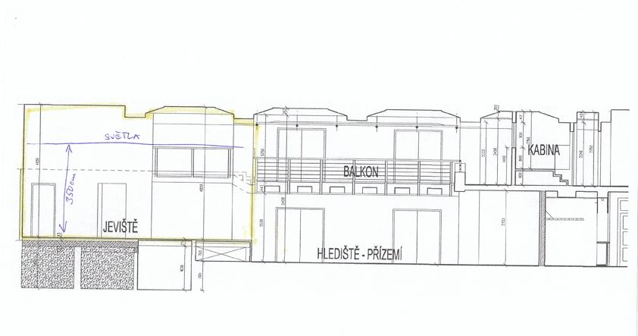
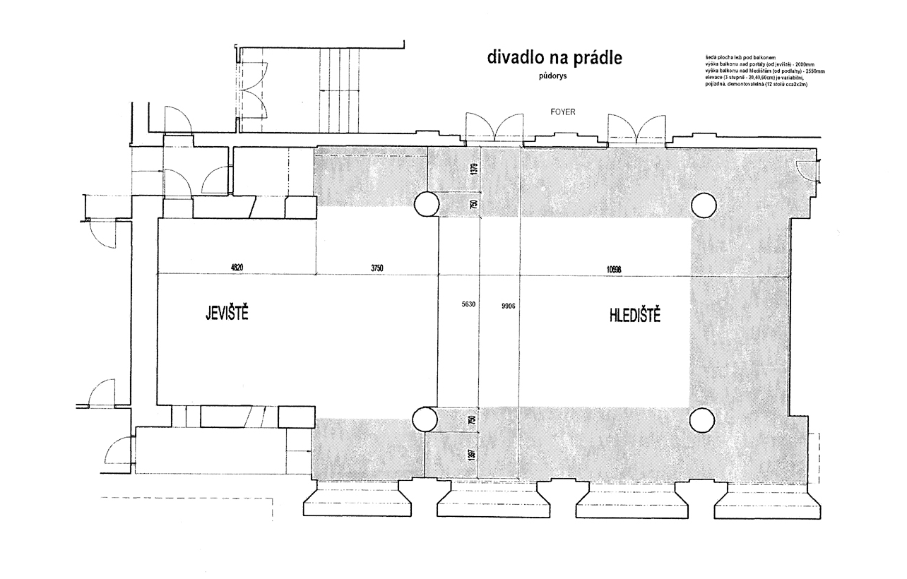

Plánek Divadla V Dlouhé
